Школьная баскетбольная лига «КЭС – БАСКЕТ»
Региональный этап Чемпионата ШБЛ «КЭС-БАСКЕТ» сезона 2017-2018 гг. состоялся 26-27 февраля в Перми. Всего в чемпионате Пермского края приняли участие 4615 юношей и 2370 девушек. Лучшие команды юношей и девушек оспаривали звание сильнейших, в состав которых вошли команда юношей и девушек нашей школы.
Финальные встречи регионального этапа получились упорными и напряженными. На паркете каждый игрок выкладывался на 100%. По итогам игр среди юношей победу праздновали школьники из Березников СОШ №3 (команда «Темп»), второе место у сверстников из Перми (команда «Лицей-Баскет» из лицея №1). Бронза – у наших мальчишек ШБК «Властелины колец». Среди девушек лучшими стали баскетболистки из команды «Темп» СОШ №3 Березников. Второе место у ШБК «Лидер» (лицей №1, Кунгур) и третье место ШБК «Гармония» - у наших девчонок. Молодцы!!!
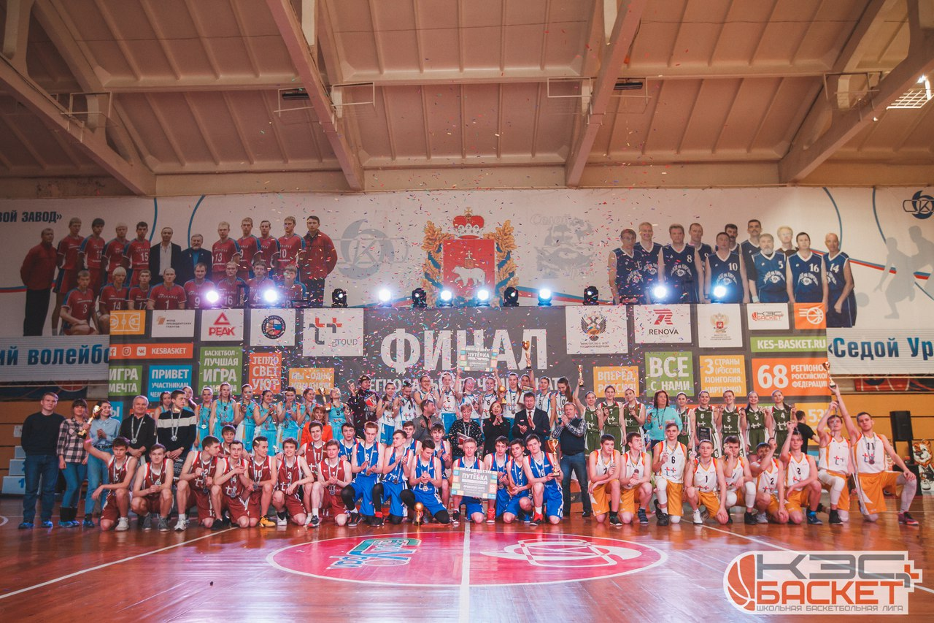
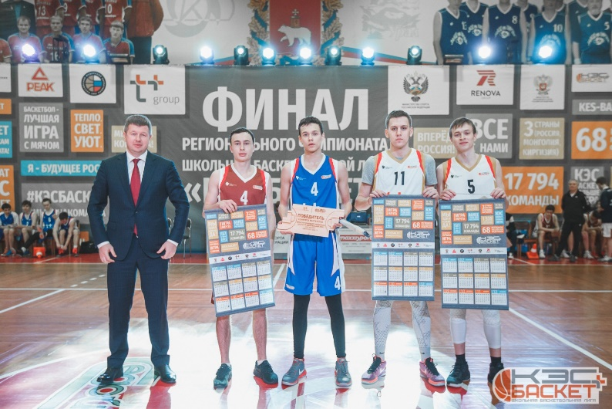
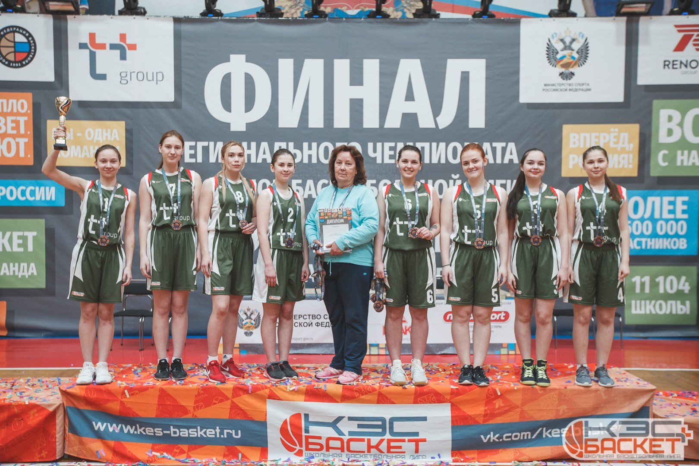
Пономарева Анастасия, Кустова Виктория, Мальгина Мария, Поспелова Яна, Смахтина Кристина, Бакшаева Наталья, Мухачева Мария, Сюзева Анастасия.
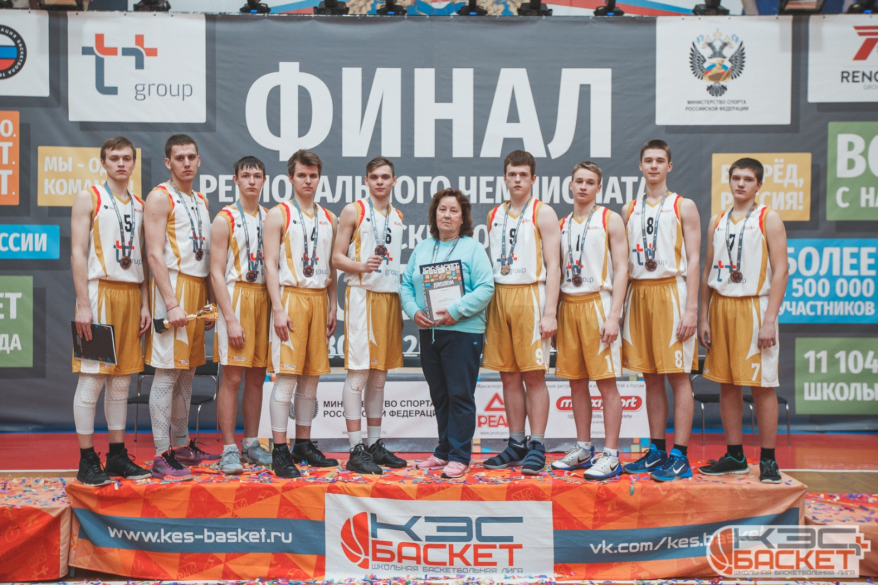
Ширинкин Кирилл, Бурда Денис, Торов Евгений, Подкин Владислав, Баталов Никита, Буховец Даниил, Мансуров Владимир, Мокроусов Евгений, Юхневский Антон.

